ĐẠI HỌC QUỐC GIA HÀ NỘI
TRƯỜNG ĐẠI HỌC CÔNG NGHỆ
----- ◆ -----

FINAL PROJECT
ROBOT TỰ HÀNH DÒ LINE VÀ TRÁNH VẬT CẢN TRÊN ESP32 (MICROPYTHON)
 | Họ và tên | Mã SV | Đóng góp
Thành viên 1 | Nguyễn Hoàng | 24022127 | Lên ý tưởng, lập kế hoạch, lựa chọn và mua sắm linh kiện; lắp ráp phần cứng; lập trình và hiệu chỉnh robot; viết báo cáo, sơ đồ và chuẩn bị minh chứng hoạt động của robot [40%]
Thành viên 2 | Hà Ngọc Bảo | 24022087 | Lắp ráp phần cứng, xây dựng logic hoạt động, hiệu chỉnh robot, viết báo cáo [30%]
Thành viên 3 | Lê Trọng Tuấn Dũng | 24022103 | Xây dựng logic hoạt động, viết báo cáo, chuẩn bị minh chứng hoạt động của robot [30%]
Github | https://github.com/nguyenhoang041106/agv-esp32-line-follower

HÀ NỘI 2026

Tóm tắt
Báo cáo trình bày thiết kế và triển khai một robot tự hành AGV (Automated Guided Vehicle) cỡ nhỏ dùng vi điều khiển ESP32, lập trình bằng MicroPython. Robot bám theo đường kẻ bằng băng dính đen trên sàn nhờ mảng 5 cảm biến hồng ngoại và tránh vật cản phía trước bằng cảm biến siêu âm HC-SR04. Hai động cơ DC được điều khiển bằng mạch cầu H TB6612FNG. Sai số vị trí được tính bằng trung bình có trọng số của các cảm biến và đưa vào bộ điều khiển PD có lọc đạo hàm. Hệ thống có cơ chế quay tìm line khi mất line và dừng an toàn khi mất line quá lâu hoặc dữ liệu cảm biến bất thường. Khi phát hiện vật cản cách không quá 20 cm, robot thực hiện đường vòng theo thời gian (timed manoeuvre) với tốc độ quay (225°/s) và tốc độ tiến (18 cm/s) được đặt trong mã, rồi quay lại line. Thử nghiệm dùng một tuyến nhỏ trên sàn và vật cản là hộp 20 cm × 16 cm. Với bộ tham số cuối (KP 30, KD 0,7, hệ số làm trơn đạo hàm 0,6), robot đạt 20/20 vòng chạy có vật cản. Kết quả cho thấy hệ thống đáp ứng các yêu cầu đặt ra trong điều kiện thử nghiệm của đề tài. Hướng phát triển gồm bổ sung encoder để đo quãng đường và điều khiển từ xa.

Từ khóa
AGV; ESP32; MicroPython; bám line (line following); điều khiển PD; tránh vật cản; TB6612FNG; HC-SR04

Lịch sử văn bản
Phiên bản | Thời gian | Kiểm tra | Mô tả
V1.0 | 02/11/2026 | Nguyễn Hoàng | Bản nháp đầu tiên, mô tả mã v3.3
V1.1 | 03/11/2026 | Nguyễn Hoàng | Đối chiếu với mã v3.3; tách Bảng 5 (chức năng) và Bảng 6 (chỉnh tham số); bổ sung kết quả thử nghiệm và minh chứng

MỤC LỤC
1. Giới thiệu 4
1.1. Động lực 4
1.2. Mục tiêu 4
1.3. Nội dung chính 4
2. Yêu cầu đối với thiết kế 5
2.1. Yêu cầu chung 5
2.2. Đặc tả kỹ thuật 6
2.2.1. Kiến trúc tổng thể 6
2.2.2. Đặc tả Node IoT (ARM) 6
2.2.3. Đặc tả Gateway (ESP32) 6
2.2.4. Đặc tả Cloud 6
2.2.5. Đặc tả Website/App 7
2.2.6. Đặc tả truyền thông 7
2.2.7. Yêu cầu phi chức năng 7
3. Thực hiện hệ thống 8
3.1. Kiến trúc phần cứng 8
3.1.0. Danh sách linh kiện 8
3.1.1. Khối xử lý trung tâm (ESP32) 10
3.1.2. Cảm biến đầu vào 10
3.1.3. Khối chấp hành 10
3.2. Lập trình hệ thống nhúng 10
3.2.1. Thiết lập Clock cho hệ thống 12
3.2.2. Khởi tạo cảm biến và ngoại vi 12
3.2.3. Chương trình điều khiển (Hàm main) 13
3.3. Lập trình App/Website 14
4. Kiểm chứng 15
4.1. Kiểm chứng chức năng 15
4.2. Minh chứng video 18
5. Kết luận 18
MỤC LỤC HÌNH ẢNH 19
DANH MỤC BẢNG BIỂU 19

1. Giới thiệu

1.1. Động lực
Robot tự hành bám đường (AGV) được dùng rộng rãi trong kho vận và dây chuyền sản xuất để vận chuyển hàng hoá theo tuyến cố định. Một AGV cỡ nhỏ là bài toán phù hợp để tích hợp nhiều kiến thức nhúng: đọc cảm biến, điều khiển động cơ bằng PWM, xử lý ngắt, thiết kế thuật toán điều khiển và xử lý lỗi. Đề tài dùng nền tảng ESP32 và ngôn ngữ MicroPython theo yêu cầu của học phần, giúp rút ngắn thời gian phát triển và dễ kiểm thử từng khối chức năng.

1.2. Mục tiêu
Mục tiêu tổng quát: xây dựng robot AGV tự chạy hoàn toàn (cấp nguồn là chạy, không cần điều khiển từ xa) bằng MicroPython trên ESP32, thực hiện bám line và tránh vật cản.
Mục tiêu cụ thể:
- Bám theo đường kẻ bằng băng dính đen trên một tuyến nhỏ trên sàn, kể cả ở các góc cua, không đi ngược chiều.
- Phát hiện vật cản phía trước trong ngưỡng 20 cm, đi vòng qua và quay lại đường kẻ.
- Tìm lại line khi mất line và tự dừng khi mất line quá lâu hoặc khi dữ liệu cảm biến bất thường kéo dài.
- Đọc cảm biến siêu âm không chặn để không làm trễ vòng điều khiển, được đặt chu kỳ 10 ms.
- Đặt tốc độ quay (225°/s tại PWM 120) và tốc độ tiến (18 cm/s tại PWM 110) để tính đường vòng theo thời gian.

1.3. Nội dung chính
- Chương 2: yêu cầu và đặc tả hệ thống.
- Chương 3: thực hiện phần cứng (linh kiện, sơ đồ nối dây) và phần mềm nhúng (thuật toán bám line, đọc siêu âm, đường vòng).
- Chương 4: kiểm chứng chức năng.
- Chương 5: kết luận, giới hạn và hướng phát triển.

2. Yêu cầu đối với thiết kế

2.1. Yêu cầu chung
Yêu cầu chức năng
Mã | Yêu cầu
FR1 | Sau khi cấp nguồn, robot chờ 2000 ms rồi tự chạy (thời gian để đặt robot xuống đường).
FR2 | Robot bám theo đường kẻ bằng mảng 5 cảm biến hồng ngoại.
FR3 | Khi mất line mà trước đó line lệch về một bên, robot quay về phía đó để tìm lại (tối đa 3000 ms) rồi dừng.
FR4 | Khi mất line mà trước đó line đang ở giữa, robot đi thẳng tối đa 1000 ms rồi dừng.
FR5 | Khi cả 5 cảm biến cùng tắt hoặc cùng bật quá 3000 ms, robot dừng.
FR6 | Khi vật cản ở khoảng cách ≤ 20 cm, robot đi vòng và quay lại đường kẻ.
FR7 | Có các chế độ thử (test mode) để kiểm tra từng khối: cảm biến line, động cơ, siêu âm, đo quay và tiến.

Đầu vào / đầu ra: đầu vào là 5 tín hiệu số từ mảng IR và tín hiệu echo từ HC-SR04. Đầu ra là 3 tín hiệu điều khiển cho mỗi động cơ (PWM, IN1, IN2) và xung trigger cho HC-SR04.
Ràng buộc:
- Ngôn ngữ MicroPython trên ESP32.
- Nguồn gồm 2 pin Li-ion 18650 nối tiếp (6,0–8,4 V).
- Không có cảm biến phản hồi quãng đường hay góc quay của bánh xe, nên đường vòng tránh vật cản được tính theo thời gian.
- Môi trường thử là một tuyến nhỏ trên sàn, đường kẻ bằng băng dính đen; vật cản thử là hộp 20 cm × 16 cm.
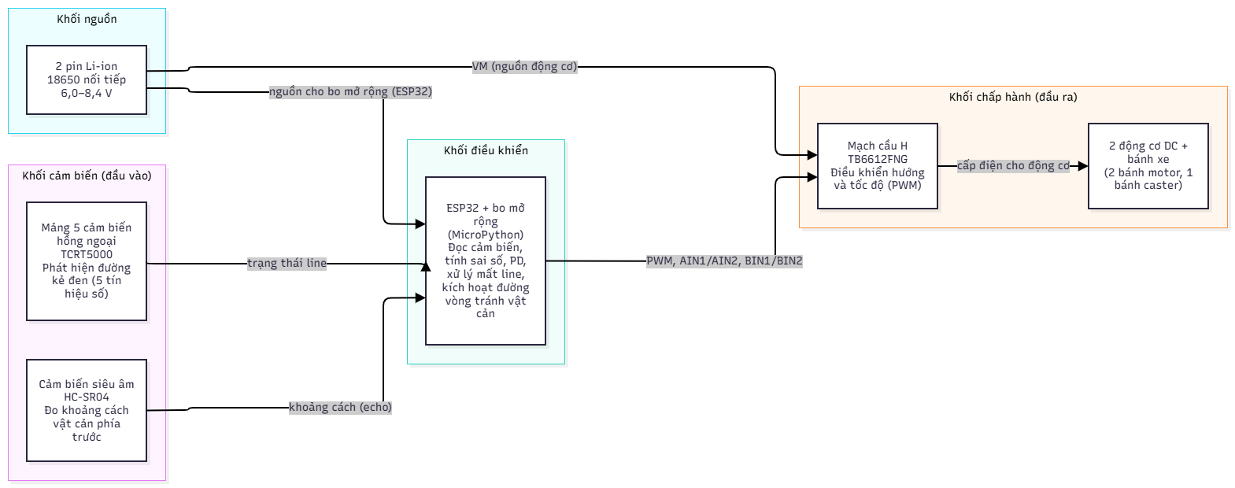
Hình 1. Sơ đồ khối chức năng tổng quát của AGV

2.2. Đặc tả kỹ thuật

2.2.1. Kiến trúc tổng thể
Hệ thống gồm một bộ điều khiển duy nhất là ESP32 gắn trên bo mở rộng (expansion board). Pin 2 cell cấp điện đồng thời cho bo mở rộng qua jack DC (để nuôi ESP32) và cho chân VM của TB6612FNG (để cấp cho động cơ); các khối dùng chung GND. Mạch TB6612FNG nhận lệnh từ ESP32 và điều khiển hai động cơ trái/phải. Mảng IR và HC-SR04 được cấp 3,3 V từ bo mở rộng và đưa tín hiệu về ESP32. Hệ thống không có node ARM, gateway, cloud hay ứng dụng nên chỉ có một khối điều khiển.
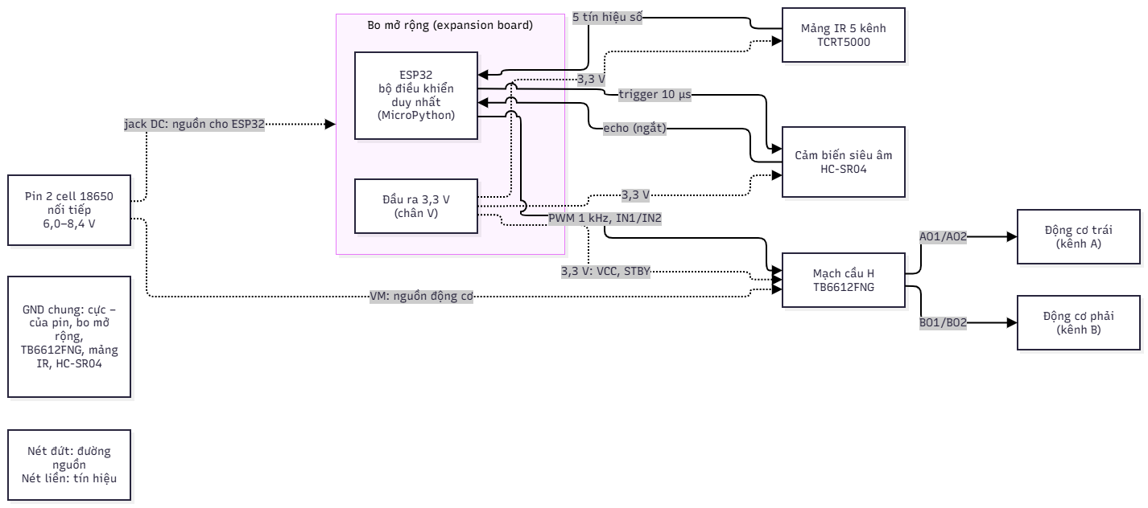
Hình 2. Sơ đồ kiến trúc tổng thể

2.2.2. Đặc tả Node IoT (ARM)
Hệ thống không có node ARM riêng.

2.2.3. Đặc tả Gateway (ESP32)
Hệ thống không có chức năng gateway (không có kết nối tới node khác); ESP32 đóng vai trò bộ điều khiển trung tâm duy nhất.
Hạng mục | Nội dung
Vai trò | Đọc cảm biến, tính điều khiển, xuất PWM và hướng quay cho 2 động cơ, xử lý tránh vật cản
Phần mềm | MicroPython, một file chạy tự động khi cấp nguồn (main.py)
Ngoại vi sử dụng | 6 chân GPIO ra điều khiển động cơ (trong đó 2 chân PWM), 5 chân vào cho cảm biến line, 1 chân ra (trigger) và 1 chân vào có ngắt (echo)
Giao tiếp với node khác | Không có

2.2.4. Đặc tả Cloud
Hệ thống không dùng Cloud.

2.2.5. Đặc tả Website/App
Robot chạy tự động, không có giao diện Website/App.

2.2.6. Đặc tả truyền thông
Hệ thống không có truyền thông không dây hay giữa các node. Chỉ có các giao diện nội bộ sau:
Giao diện | Mô tả
ESP32 → TB6612FNG | Tín hiệu số IN1/IN2 cho hướng quay, PWM tần số 1kHz cho tốc độ
Mảng IR → ESP32 | 5 tín hiệu số, mức LOW khi cảm biến nằm trên line
ESP32 ↔ HC-SR04 | Xung trigger 10 µs, đo độ rộng xung echo bằng ngắt cạnh lên/xuống

2.2.7. Yêu cầu phi chức năng
- Thời gian thực: chu kỳ vòng điều khiển được đặt cố định 10 ms (LOOP_MS); độ trễ thực tế chưa được đo.
- Không chặn: khi bám line, đọc siêu âm không làm trễ vòng điều khiển (ngoại trừ xung trigger 10 µs). Riêng lúc thực hiện đường vòng, mã chạy tuần tự theo thời gian.
- An toàn: các tình huống lỗi (mất line quá lâu, dữ liệu cảm biến bất thường, chưa từng thấy line) đều dẫn tới dừng động cơ. Khi thoát chương trình hoặc gặp lỗi, khối finally luôn gọi stop().
- Giới hạn công suất: PWM tối đa 200/255 để bảo vệ động cơ nhỏ trên nguồn 2 cell.
- Cấu trúc mã: chia thành các hàm riêng cho động cơ, cảm biến, siêu âm, đường vòng và các chế độ thử, thuận tiện khi chỉnh tham số.

3. Thực hiện hệ thống

3.1. Kiến trúc phần cứng
Phần cứng gồm ESP32 trên bo mở rộng, mạch điều khiển động cơ TB6612FNG, mảng cảm biến hồng ngoại 5 kênh, cảm biến siêu âm HC-SR04, hai động cơ DC và pin 2 cell.

3.1.0. Danh sách linh kiện
Bảng 1. Mô tả các linh kiện được sử dụng
STT | Tên ngoại vi/Module | Chức năng
1 | ESP32 + bo mở rộng (expansion board) | Điều khiển trung tâm; bo mở rộng cấp nguồn 3,3 V và đưa chân GPIO ra
2 | Mạch điều khiển động cơ TB6612FNG | Điều khiển hướng và tốc độ hai động cơ DC
3 | Mảng 5 cảm biến hồng ngoại TCRT5000 | Phát hiện đường kẻ
4 | Cảm biến siêu âm HC-SR04 | Đo khoảng cách tới vật cản phía trước
5 | 2 động cơ DC, bánh xe và khung xe cấu hình 2 bánh gắn motor và 1 bánh caster | Cơ cấu chấp hành, di chuyển robot
6 | 2 pin Li-ion 18650 (3,7 V mỗi pin) nối tiếp, 6,0–8,4 V | Nguồn cho ESP32 và động cơ

Bảng 2. Nối chân chính
Khối | Tín hiệu | Chân
Động cơ trái (kênh A) | PWMA / AIN1 / AIN2 | GPIO13 / GPIO12 / GPIO14
Động cơ phải (kênh B) | PWMB / BIN1 / BIN2 | GPIO15 / GPIO4 / GPIO2
Mảng IR (trái → phải) | OUT1 … OUT5 | GPIO34, 32, 33, 25, 27
HC-SR04 | Trig / Echo | GPIO21 / GPIO19 (nối trực tiếp, không chia áp)
TB6612FNG | VCC, STBY | 3,3 V từ bo mở rộng (STBY luôn ở mức cao)
TB6612FNG | VM, GND | Cực + / cực − của pin

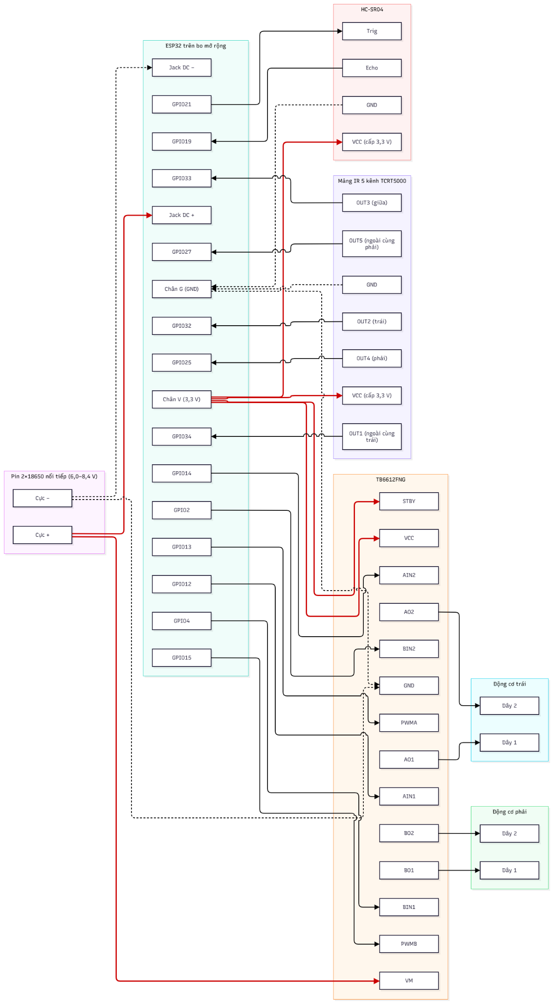
Hình 3. Sơ đồ đấu nối phần cứng (Nét đỏ: nguồn; nét đứt: GND)

3.1.1. Khối xử lý trung tâm (ESP32)
ESP32 chạy MicroPython và đảm nhiệm toàn bộ điều khiển. ESP32 được cấp nguồn qua jack DC của bo mở rộng từ pin 2 cell (bo mở rộng nhận 6,5–16 V theo bảng nối dây). Các chân 3,3 V và GND của bo mở rộng cấp nguồn cho cảm biến và logic của TB6612FNG. GPIO34, 32, 33, 25, 27 là đầu vào số cho mảng cảm biến IR; GPIO19 là đầu vào có ngắt cho echo.

3.1.2. Cảm biến đầu vào
Mảng IR 5 kênh. Cấp nguồn 3,3 V, 5 ngõ ra OUT1–OUT5 nối GPIO34 (ngoài cùng bên trái), 32 (trái), 33 (giữa), 25 (phải), 27 (ngoài cùng bên phải). Cảm biến ở mức LOW khi nằm trên line; mã đọc cả 5 ngõ ra và quy ước True nghĩa là đang ở trên line.
HC-SR04. Cấp 3,3 V. Mã phát xung trigger 10 µs rồi đo độ rộng xung echo bằng ngắt. Khoảng cách tính bằng d = t × 0,0343 / 2 (cm, với t tính bằng µs). Chân echo nối trực tiếp vào GPIO19, không dùng mạch chia áp.

3.1.3. Khối chấp hành
Hai động cơ DC (trái ở kênh A, phải ở kênh B) được điều khiển bởi TB6612FNG. VM nhận trực tiếp điện áp pin (tối đa 13,5 V theo bảng nối dây, pin dùng 6,0–8,4 V). VCC logic và STBY nối 3,3 V nên driver luôn ở trạng thái cho phép và không tốn GPIO cho STBY. Với mỗi động cơ, cặp IN1/IN2 quyết định chiều quay (10 = tiến, 01 = lùi, 00 = thả trôi) và chân PWM quyết định tốc độ. Các khối dùng chung GND.

3.2. Lập trình hệ thống nhúng
Phiên bản mã được mô tả trong báo cáo là v3.3 (goodworking_AGV_v3_3_Hoang.py). Chương trình gồm các module: điều khiển động cơ, đọc cảm biến line, đọc siêu âm không chặn, các động tác theo thời gian (quay, tiến), hàm tránh vật cản và vòng lặp tự động autonomous(). Hàm main() gọi setup(), chờ START_DELAY_MS = 2000 ms rồi chạy chế độ tự động hoặc chế độ thử tuỳ theo TEST_MODE.
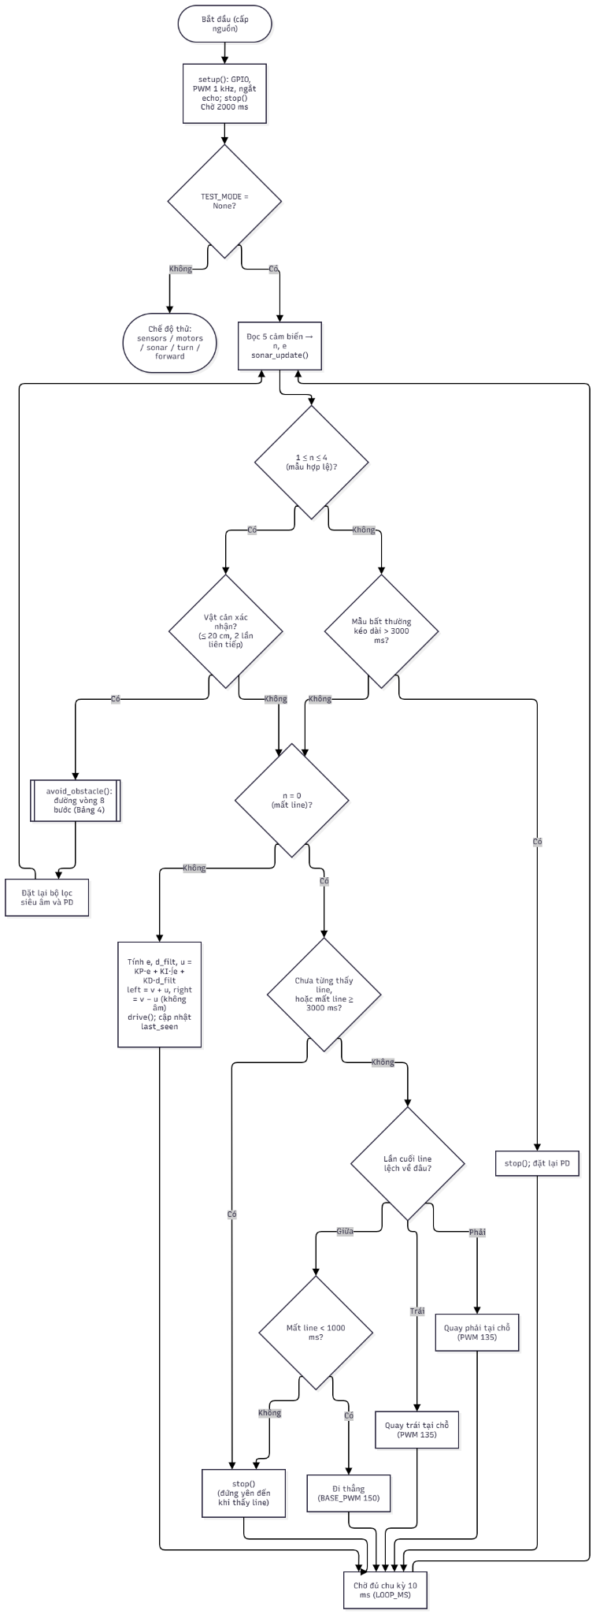
Hình 4. Lưu đồ vòng điều khiển chính

3.2.1. Thiết lập Clock cho hệ thống
Mã không cấu hình xung nhịp CPU, nên không nêu giá trị xung nhịp. Chu kỳ vòng điều khiển được lấy theo ticks_ms() với LOOP_MS = 10, còn việc đo echo dùng ticks_us() để có độ phân giải micro giây.

3.2.2. Khởi tạo cảm biến và ngoại vi
Hàm setup() thực hiện theo thứ tự:
- Cấu hình 4 chân hướng (AIN1/2, BIN1/2) là đầu ra mức 0.
- Tạo PWM cho PWMA và PWMB với tần số 1kHz và duty ban đầu bằng 0.
- Cấu hình 5 chân cảm biến line là đầu vào, không dùng điện trở kéo.
- Cấu hình trigger là đầu ra và echo là đầu vào, đăng ký ngắt trên cả hai cạnh.
- Gọi stop() và sonar_reset() để đưa hệ thống về trạng thái an toàn.
Đọc siêu âm không chặn. Ngắt echo ghi thời điểm cạnh lên, và khi gặp cạnh xuống thì tính độ rộng xung. Hàm sonar_update() được gọi trong mỗi vòng lặp và phát ping mới khi đã trôi qua ít nhất 40 ms kể từ ping trước và chân echo đang ở mức thấp. Nếu sau hơn 9 ms kể từ lúc ping vẫn chưa có echo, hoặc độ rộng xung vượt 8000 µs, hoặc khoảng cách tính được nằm ngoài 2–200 cm, giá trị được ghi nhận là 999 cm (“không thấy vật”). Khoảng cách dùng để quyết định là trung vị của 3 mẫu gần nhất. Vật cản được xác nhận (latch) khi trung vị ≤ 20 cm trong 2 lần liên tiếp và được nhả khi trung vị ≥ 20 cm.
Điều khiển động cơ. Hàm drive(left, right) nhận PWM có dấu (+ tiến, − lùi). Giá trị khác 0 có độ lớn nhỏ hơn MIN_RUN_PWM = 70 được nâng lên 70 để động cơ không bị đứng. Sau đó nhân hệ số bù bánh xe (trái 1,00; phải 1,05), giới hạn tối đa 200 và đổi sang duty 16 bit bằng cách nhân 257 (0–255 ứng với 0–65535).
Bảng 3. Các tham số chính của chương trình (v3.3)
Tham số | Giá trị | Ghi chú
LOOP_MS | 10 ms | Chu kỳ vòng điều khiển
KP | 30 | Đã thử 25 và 27, cả hai đều xuất hiện U-turn
KI | 0 | Không dùng thành phần tích phân
KD | 0,7 | Đã chạy đạt 20/20 vòng với bộ tham số này (Bảng 6)
D_SMOOTH | 0,6 | Đã chạy đạt 20/20 vòng với bộ tham số này (Bảng 6)
BASE_PWM | 150 | PWM chạy khi bám line
JUNCTION_FACTOR | 0,8 | Giảm tốc khi ≥ 3 cảm biến thấy line
MAX_PWM / MIN_RUN_PWM | 200 / 70 | Giới hạn trên và dưới của PWM
PWM_FREQ | 1 kHz | Tần số PWM
L_SCALE / R_SCALE | 1,00 / 1,05 | Hệ số bù bánh trái / phải
RECOVERY_PWM | 135 | PWM khi quay tìm line
RECOV_TIME_MS | 3000 ms | Thời gian quay tìm line tối đa
LOST_STRAIGHT_MS | 1000 ms | Đi thẳng tối đa khi mất line ở giữa
BAD_HOLD_MS | 3000 ms | Dữ liệu cảm biến bất thường kéo dài thì dừng
OBSTACLE_ON_CM / OBS_HIT_N | 20 cm / 2 | Ngưỡng và số lần đọc liên tiếp để xác nhận vật cản
TURN_PWM / TURN_RATE_DEG_S | 120 / 225°/s | Giá trị đặt dùng trong mã
FWD_PWM / FWD_SPEED_CM_S | 110 / 18 cm/s | Giá trị đặt dùng trong mã
AVOID_LEG1_CM / AVOID_LEG2_CM | 23 / 28 cm | Hai đoạn thẳng của đường vòng
AVOID_RETURN_MAX_CM | 45 cm | Quãng đường tối đa khi tìm lại line
STEP_PAUSE_MS | 200 ms | Nghỉ giữa các bước của đường vòng

3.2.3. Chương trình điều khiển (Hàm main)
a) Bám line (PD). Sai số là trung bình có trọng số của các cảm biến đang ở trên line, với trọng số (−2, −1, 0, +1, +2) từ trái sang phải; sai số dương nghĩa là line lệch về bên phải. Gọi n là số cảm biến thấy line. Tín hiệu điều khiển u = KP·e + KI·∫e + KD·d_filt, trong đó đạo hàm được lọc: d_filt = D_SMOOTH·d_filt + (1 − D_SMOOTH)·d_raw. Tốc độ cơ sở v = BASE_PWM = 150, nhân 0,8 khi n ≥ 3. Hai bánh: left = v + u, right = v − u; giá trị âm được đưa về 0 (ALLOW_REVERSE = False) nên khi lái bánh không bị đảo chiều.
b) Mất line (n = 0). Nếu trước đó line lệch về trái hoặc phải (sai số vượt ±0,25), robot quay tại chỗ về phía đó với PWM 135, tối đa 3000 ms rồi dừng. Nếu line biến mất khi đang ở giữa, robot đi thẳng với tốc độ cơ sở tối đa 1000 ms rồi dừng. Robot đứng yên cho đến khi có line dưới cảm biến. Nếu chưa từng thấy line, robot đứng yên.
c) Dữ liệu bất thường. Nếu mẫu không hợp lệ (cả 5 tắt hoặc cả 5 bật) kéo dài quá 3000 ms, robot dừng.
d) Tránh vật cản theo thời gian. Đường vòng chỉ được kích hoạt khi vật cản được xác nhận và đang có 1–4 cảm biến thấy line. Các góc quay và quãng đường được quy đổi thành thời gian dựa trên: TURN_PWM 120 với tốc độ quay 225°/s, FWD_PWM 110 với tốc độ tiến 18 cm/s. Trình tự được trình bày ở Bảng 4.
Bảng 4. Trình tự đường vòng tránh vật cản
Bước | Động tác
1 | Quay trái 70°
2 | Đi thẳng 23 cm (AVOID_LEG1_CM)
3 | Quay phải 60°
4 | Đi thẳng 28 cm (AVOID_LEG2_CM)
5 | Quay phải 60°
6 | Đi thẳng tới khi cảm biến giữa thấy line, tối đa 45 cm (AVOID_RETURN_MAX_CM)
7 | Quay trái 30°
8 | Nếu mẫu đọc được lúc này là cả 5 tắt hoặc cả 5 bật thì quay phải 20°

Giữa các bước có nghỉ 200 ms. Sau đường vòng, bộ lọc siêu âm được đặt lại và bộ PD được khởi tạo lại để không dùng dữ liệu cũ.
e) Chế độ thử: TEST_MODE nhận các giá trị: sensors (in 5 cảm biến), motors (quay từng bánh tiến/lùi, nhấc bánh khỏi mặt đất), sonar (in khoảng cách), turn (quay 1 s để đo tốc độ quay), forward (đi thẳng 1 s để đo tốc độ tiến); None là chế độ tự động.

3.3. Lập trình App/Website
Hệ thống không có App hoặc Website.

4. Kiểm chứng

4.1. Kiểm chứng chức năng
Điều kiện chung: Tuyến nhỏ trên sàn, đường kẻ bằng băng dính đen rộng 5 cm; vật cản là hộp 20 cm × 16 cm đặt trên line; nguồn là 2 pin 18650 nối tiếp (các lần chạy: sạc pin trong 1 giờ trước khi thử); phiên bản code v3.3. Một vòng chạy được tính là đạt nếu thỏa mãn: robot bám line, không U-turn và khi xuất hiện vật cản robot không chạm vật cản rồi quay lại line.
Bảng 5. Kết quả kiểm chứng chức năng
Chức năng | Điều kiện thử | Kết quả mong đợi | Kết quả thực tế
Đọc cảm biến line | TEST_MODE='sensors'; đặt mảng IR lần lượt lên / ra khỏi line | In 5 ký tự theo thứ tự OUT1…OUT5, “1” là cảm biến trên line; sai số dương khi line lệch về bên phải | Đạt. Chuỗi 5 ký tự và sai số khớp giá trị thực (Hình 5a, 5b)
Động cơ và chiều quay | TEST_MODE='motors', nhấc bánh khỏi mặt đất | Mỗi bánh quay tiến 1,5 s rồi lùi 1,5 s đúng như thông báo; bánh trái là kênh A, bánh phải là kênh B | Đạt. Mỗi bánh quay đúng kênh và chiều
Khoảng cách siêu âm | TEST_MODE='sonar', đặt vật ở các khoảng cách đã biết | In 3 mẫu gần nhất và trung vị; cờ OBSTACLE bật khi trung vị ≤ 20 cm trong 2 lần liên tiếp | Đạt. Cờ OBSTACLE bật khi vật ở gần hơn 20 cm và tắt khi vật cách ≥ 20 cm (Hình 5c, 5d)
Hiệu chuẩn quay và tiến | TEST_MODE='turn' (quay trái 1 s, nghỉ 3 s, quay phải 1 s, TURN_PWM 120) và TEST_MODE='forward' (đi thẳng 1 s, FWD_PWM 110); đo góc quay và quãng đường | Khoảng 225°/s ở PWM 120 và 18 cm/s ở PWM 110 | Giá trị cấu hình dùng trong code: 225°/s và 18 cm/s.
Bám line (v3.3) | Chạy tự động trên tuyến, chưa có vật cản | Bám line, không rời line, không quay ngược (U-turn) | Hoạt động tốt, đạt 10/10 vòng chạy (xem file minh chứng)
Mất line và dừng an toàn | Nhấc robot lệch khỏi line về một bên; để line ở giữa rồi nhấc robot; che / không che mảng IR > 3 s | Quay về phía line đã thấy tối đa 3 s rồi dừng; hoặc đi thẳng tối đa 1 s rồi dừng; dừng khi dữ liệu bất thường quá 3 s | Hoạt động tốt (xem file minh chứng)
Dừng và đi vòng khi gặp vật cản | Đặt hộp 20 cm × 16 cm trên line phía trước robot | Khi trung vị ≤ 20 cm hai lần liên tiếp và có 1–4 cảm biến thấy line, robot dừng và thực hiện 8 bước ở Bảng 4 | Hoạt động tốt, đạt 20/20 vòng chạy (xem file minh chứng)
Vòng đầy đủ có vật cản | Chạy tự động nhiều vòng, vật cản trên line | Bám line, tránh vật cản, tìm lại line và tiếp tục chạy ở mọi vòng | Đạt 20/20 vòng chạy

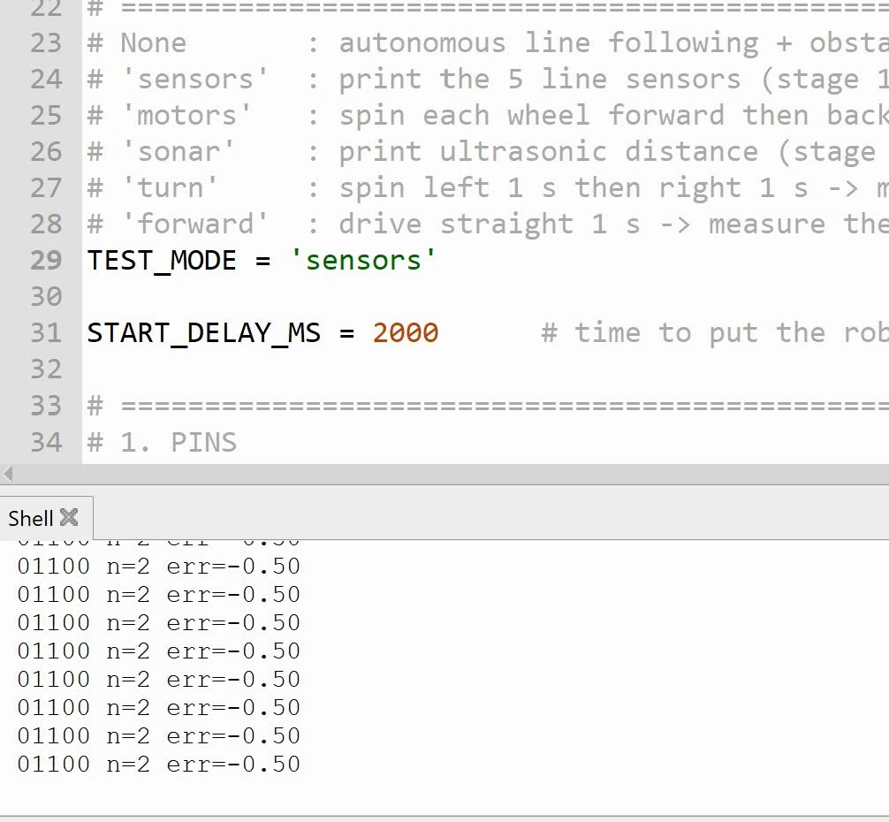  Ảnh 5a: Giá trị error của IR chia trung bình | 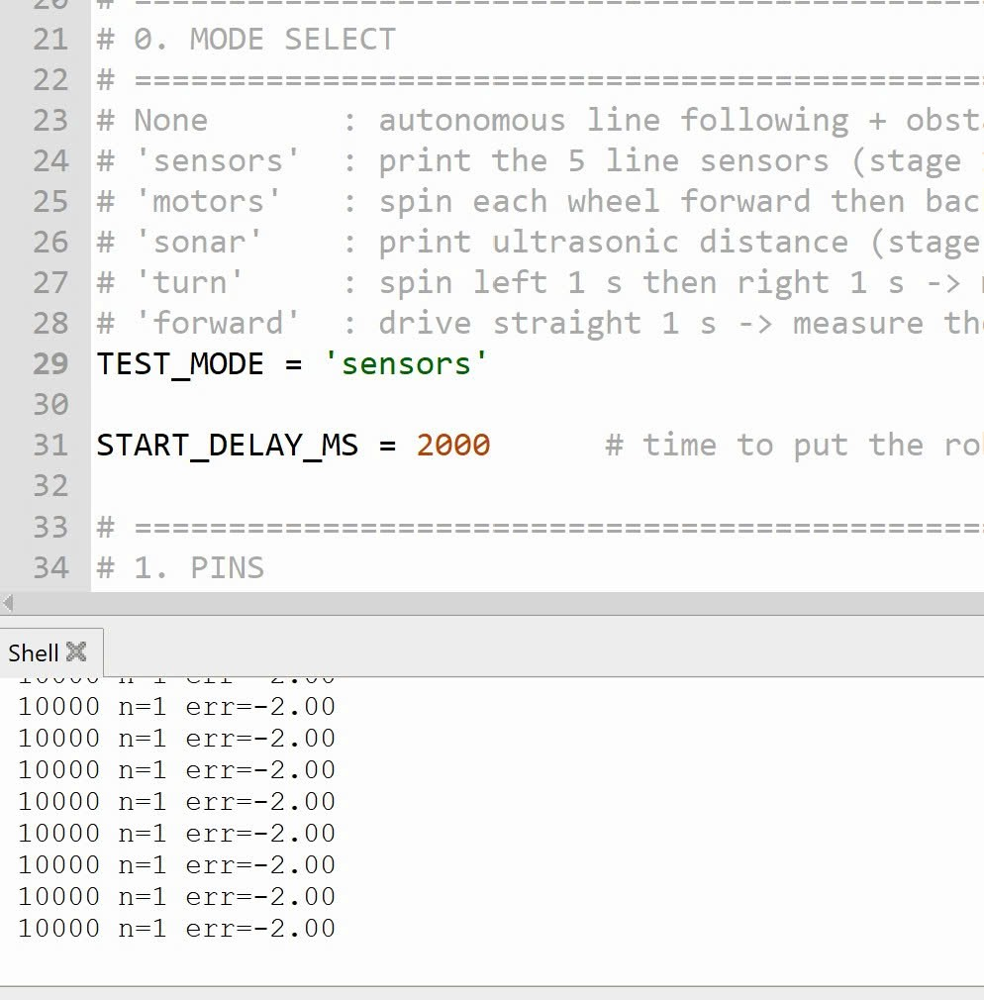  Ảnh 5b: Cảm biến error nhận biết line
Ảnh 5c: Cảm biến siêu âm nhận biết vật cản  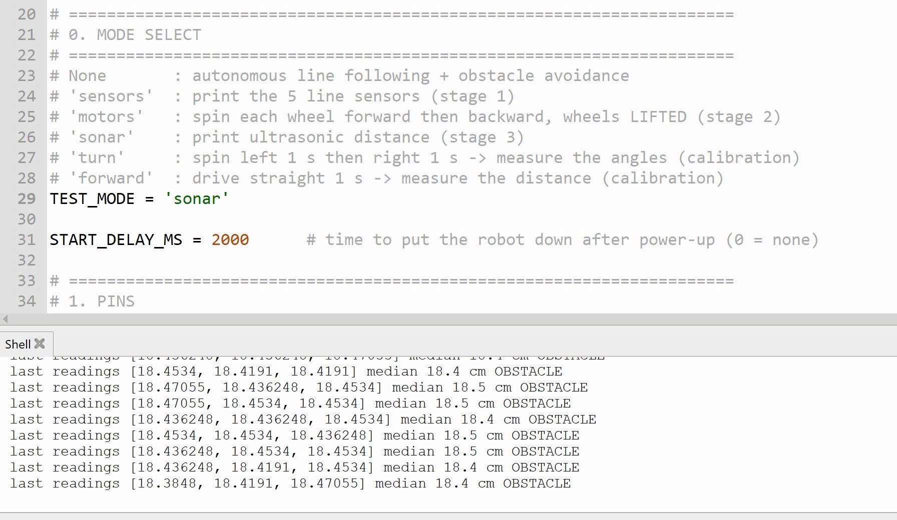 | Ảnh 5d: Cảm biến siêu âm khi vật cách ≥ 20 cm  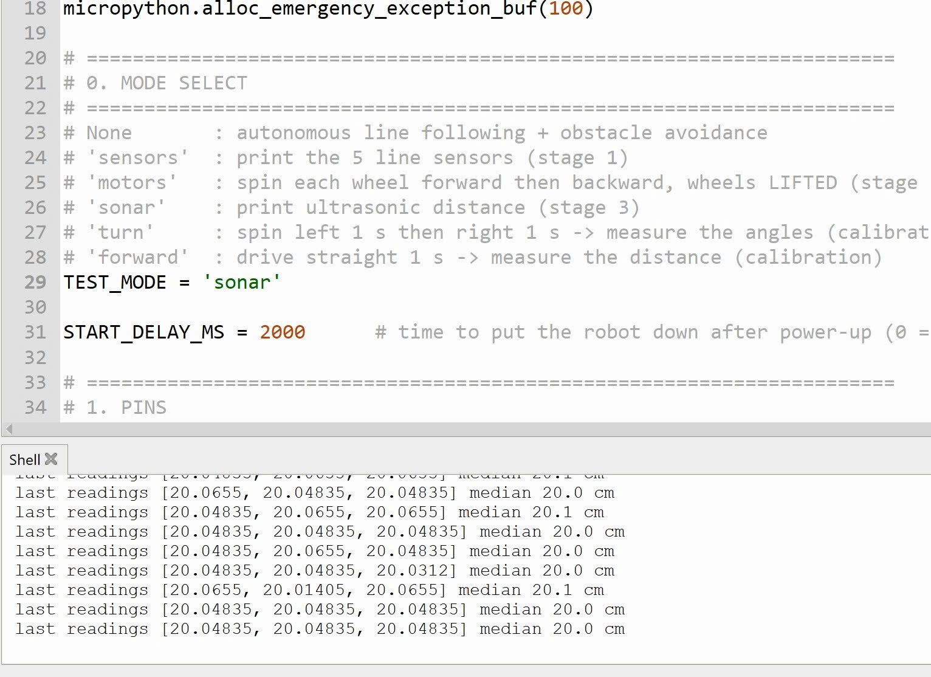
Hình 5. Minh chứng kết quả thử nghiệm (minh chứng của các kết quả khác nằm ở phần 4.2)
Bảng 6. Lịch sử chỉnh tham số (quan sát của nhóm trong lúc chỉnh tham số)
Nội dung | Tham số / điều kiện | Quan sát của nhóm | Ghi chú
Chạy thử trước khi đổi tham số PD | 3 vòng có vật cản, 1 vòng không có | Chạy tốt, tuy nhiên chưa đạt như mong muốn (độ mượt) | Cần điều chỉnh tham số KP, KD để cải thiện
KP 25 | KP 25, KD 0,6; 10 vòng | U-turn xuất hiện sau vài vòng: robot quay ngược tại góc và chạy vòng ngược chiều | Nguyên nhân chưa xác định
KP 27 | KP 27, KD 0,8; 10 vòng | U-turn xuất hiện (cùng hiện tượng) | Nguyên nhân chưa xác định
KP 30, KD 0,8 | KP 30, KD 0,8, D_SMOOTH 0,7; chạy có vật cản | Không xuất hiện U-turn; bám line và tránh được vật cản ở các vòng chạy. Số vòng: Đạt 10/10 vòng | Không xuất hiện U-turn trong 10/10 vòng đã chạy
Đoạn 2 của đường vòng | AVOID_LEG2_CM từ 25 lên 28 cm | Hết hiện tượng va chạm với góc sau của vật cản ở đoạn quay về. Đạt 20/20 vòng | Hoạt động tốt, trong 20 vòng chạy không còn va chạm với vật cản
Bộ tham số cuối (v3.3) | KP 30, KD 0,7, D_SMOOTH 0,6 | Xe chạy đạt 20/20 vòng | Kết luận: Đạt 20/20 vòng, không xuất hiện U-turn

Quan sát chưa được đo đạc:
- Robot lắc nhẹ sau các góc cua gấp: ngay sau góc cua, robot vượt quá rồi lắc về lại, khoảng nửa thân xe mỗi nhịp lắc, tuy nhiên chức năng dò đường và tránh vật cản vẫn hoạt động tốt.
- Góc quay của bước 1 trong đường vòng dao động khoảng 70°–90° (phần code đặt 70°); đường vòng vẫn tìm lại được line ở mọi lần. Giả thuyết của nhóm là do các yếu tố sau: ma sát giữa sàn nhà và bánh xe, quán tính, sụt áp của pin.
Phân tích đạt/chưa đạt: theo quan sát của nhóm trong lúc hiệu chuẩn (Bảng 6), U-turn xuất hiện ở KP 25 và KP 27 nhưng không xuất hiện ở KP 30 với KD 0,8; chưa đủ dữ liệu để kết luận nguyên nhân. Thay đổi các thông số này đã loại bỏ được hiện tượng U-turn, robot chạy tốt. Kết quả chỉ áp dụng cho tuyến nhỏ trên sàn, chưa đánh giá trên các bề mặt khác (độ tương phản và ánh sáng có thể khác).

4.2. Minh chứng video
Link minh chứng: https://drive.google.com/drive/folders/17QGdMTQ-vWNX3h6_7SqFHj77o1Ku7Mqy?usp=sharing
5. Kết Luận
Đề tài đã xây dựng một robot AGV dùng ESP32 và MicroPython, gồm các khối: điều khiển động cơ qua TB6612FNG, bám line bằng mảng 5 cảm biến IR với bộ điều khiển PD có lọc đạo hàm, đọc siêu âm không chặn và tránh vật cản bằng đường vòng theo thời gian. Kết quả kiểm chứng với bộ tham số cuối (v3.3): Đạt 20/20 vòng chạy. Mức độ hoàn thành mục tiêu: Robot hoàn thành các chức năng đề ra trong điều kiện thử nghiệm của đề tài.
Giới hạn hiện tại:
- Góc quay và quãng đường của đường vòng né vật cản được tính theo thời gian nên phụ thuộc vào điện áp pin; đường vòng là vòng hở nên hình học của nó có thể thay đổi giữa các lần chạy.
- Bước quay đầu tiên của đường vòng bắt đầu không có khoảng nghỉ ổn định; đây có thể là nguyên nhân của việc góc quay dao động 70°–90°, nhưng chưa được kiểm chứng.
- Chu kỳ vòng điều khiển 10 ms là giá trị đặt, chưa đo độ trễ thực tế; trong lúc đi vòng, mã chạy tuần tự theo thời gian.
- Cảm biến siêu âm không thấy vật ở gần hơn khoảng 2 cm; echo bị mất được coi là “không thấy vật”.

Hướng phát triển:
- Điều khiển từ xa qua Wi-Fi bằng điện thoại kèm điều chỉnh tốc độ động cơ, và hai encoder để đo quãng đường và điều khiển tốc độ vòng kín. Các tính năng này mới đang ở giai đoạn nghiên cứu và lên ý tưởng.
- Bổ sung nhỏ: in trạng thái để ghi log; giảm tốc khi vào góc cua gắt và khi tiến gần vật cản.
- Phiên bản v4 (thử nghiệm): lùi trước khi quay, bộ bảo vệ và bộ giám sát siêu âm, tìm lại line có giới hạn. Mã v4 đã được viết và mô phỏng với phần cứng giả lập, nhưng chưa từng chạy trên robot.

MỤC LỤC HÌNH ẢNH
Hình 1. Sơ đồ khối chức năng tổng quát của AGV (Trang 5)
Hình 2. Sơ đồ kiến trúc tổng thể (Trang 6)
Hình 3. Sơ đồ đấu nối phần cứng (Trang 9)
Hình 4. Lưu đồ vòng điều khiển chính (Trang 11)
Hình 5. Minh chứng kết quả thử nghiệm (Trang 16-17)

DANH MỤC BẢNG BIỂU
Bảng 1. Mô tả các linh kiện được sử dụng (Trang 8)
Bảng 2. Nối chân chính (Trang 8)
Bảng 3. Các tham số chính của chương trình (v3.3) (Trang 12)
Bảng 4. Trình tự đường vòng tránh vật cản (Trang 14)
Bảng 5. Kết quả kiểm chứng chức năng (Trang 15)
Bảng 6. Lịch sử chỉnh tham số (Trang 17)

